弘光科技大學111年度全校敏感性文件清除作業調查表
申請單位
單位承辦人員
承辦人員分機/手機
※手機可寫可不寫
搬運地點(地點如下頁所示)
資料數量(以A4紙箱為單位)

※範例※
申請單位 | 安環室
單位承辦人員 | 梁孜綺
承辦人員分機/手機  ※手機可寫可不寫 | 2252
搬運地點(地點如下頁所示) | 地點7
資料數量(以A4紙箱為單位) | 10箱

※若承辦同仁無法配合此時段，請逕自找代理人協助處理。
※銷毀資料請以紙箱裝好並用膠帶封好，不接受塑膠袋或易破容器盛裝。
※請單位務必確認資料皆為欲銷毀資料，資料一旦出去再也找不到。
※假使單位欲保留原裝箱箱子，請自行於清運日前以其他紙箱代替，當日恕不提供時間分裝。(可自行到第九停車場尋找紙箱)
※煩請各位先確認欲清除敏感性文件，避免廠商等待時間過久導致後面單位權益受損，請勿等到廠商到才確認。
※倘若單位因上述原因或個人因素導致資料無法在當日清運完畢本室不負任何責任。
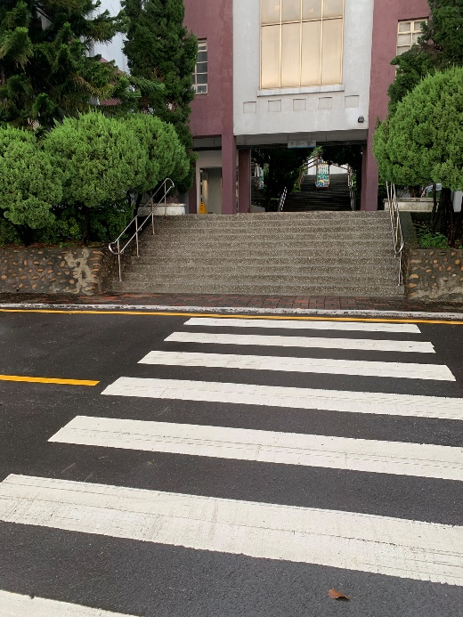  地點1 A棟川堂前樓梯 | 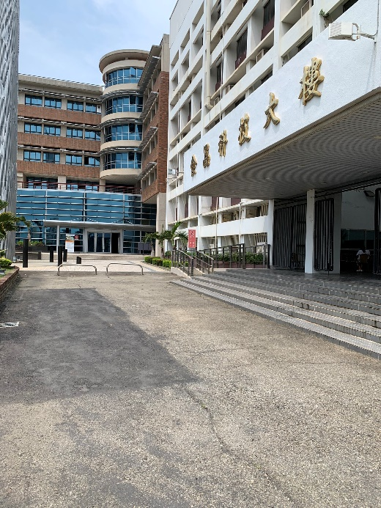  地點2 食品科技大樓前 | 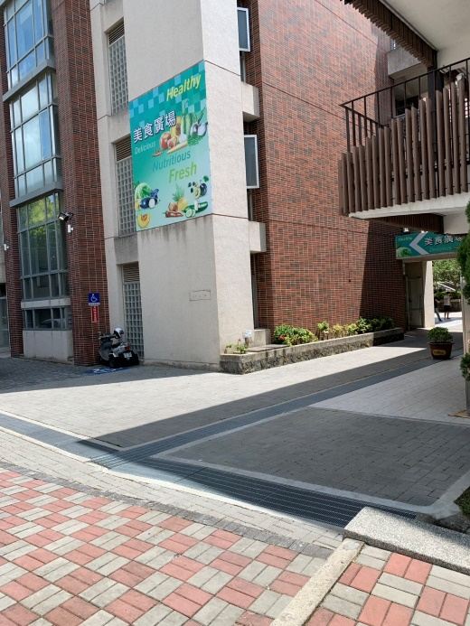  地點3 招生組辦公室前
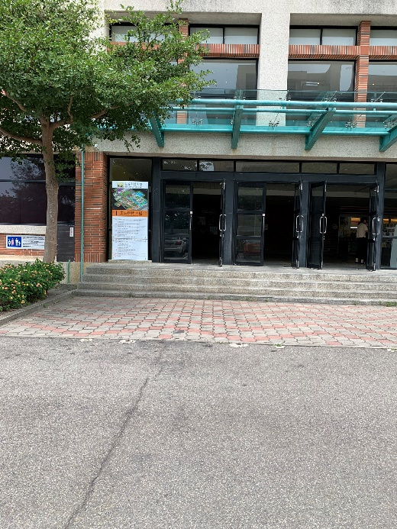  地點4 L棟NB2出入口 | 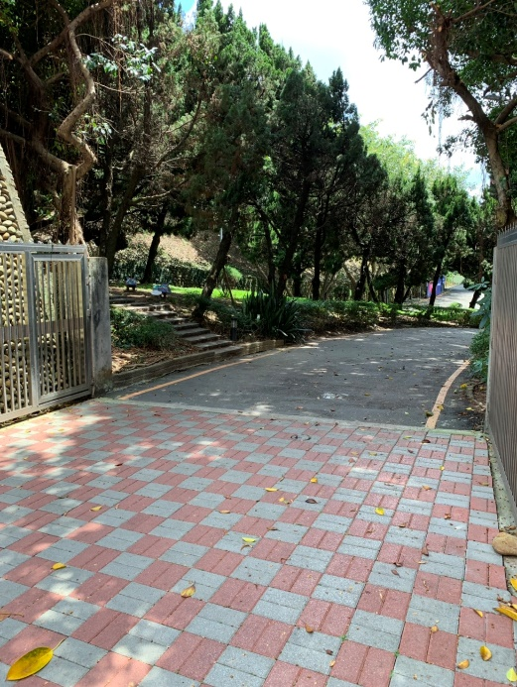  地點5 弘光幼兒園正門口 | 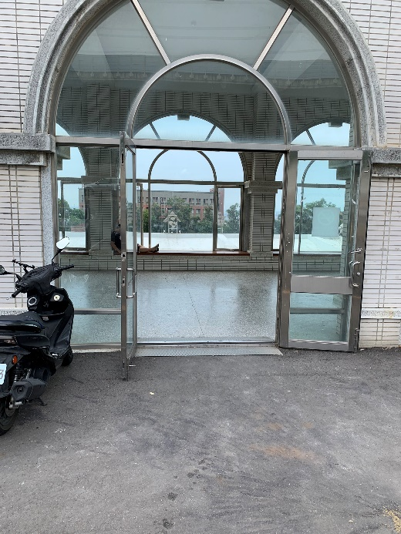  地點6 J、K棟川堂
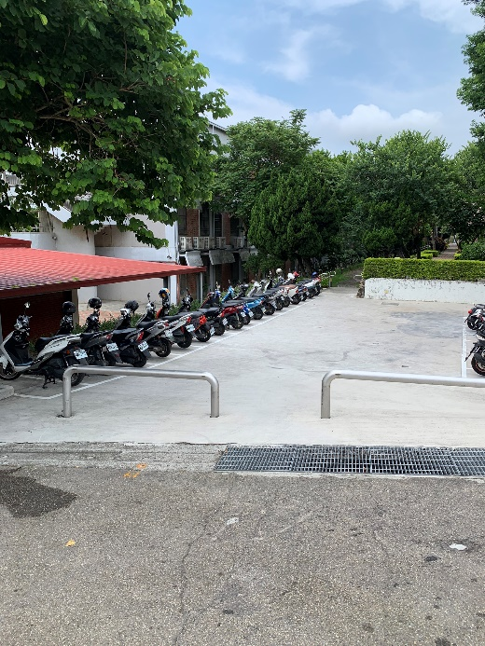
地點7 第六機車停車場

